Министерство образования и молодежной политики Свердловской области



ГАПОУ СО «Екатеринбургский колледж транспортного строительства»

# Отчёт по программе «Инициализация классов и конструкторы»

Выполнил: Рубцова Диана Алексеевна

Группа: ПР-21

Преподаватель: Мирошниченко Г.В

2023

**Задание**

Описать класс «Почтовый адрес организации».

Необходимо создать следующие методы класса:·

• изменение составных частей адреса;·

• создание и уничтожение объектов этого класса.

**Входные и выходные данные**

Свойства класса Address – тип данных double.

**Листинг программы**

*Основная программа*

bool pr = true;

public void Proverka(string ss)

{

for(int i=0;i<ss.Length; i++)

{

if (!char.IsLetter(ss[i])) pr=false;

if (ss.Length <= 0) pr = false;

}

}

public void Prov(string s)

{

for(int i = 0; i < s.Length; i++)

{

if (!char.IsDigit(s[i])) pr=false;

if (s.Length != 6) pr = false;

}

}

int i = 0;

List<Address> list = new List<Address>();

private void button1_Click(object sender, EventArgs e)

{

pr = true;

try

{

if (new FileInfo("sd.txt").Length == 0)

{

Address a1 = new Address();

a1.State = textBox1.Text;

a1.City = textBox2.Text;

a1.Street = textBox3.Text;

a1.Code = textBox4.Text;

Proverka(textBox1.Text);

Proverka(textBox2.Text);

Proverka(textBox3.Text);

Prov(textBox4.Text);

if (pr == true)

{

listBox1.Items.Add(a1.Getinfo());

list.Add(a1);

i++;

comboBox1.Items.Add(i);

StreamWriter sw = File.CreateText("sd.txt");

sw.WriteLine(a1.Getinfo());

sw.Close();

}

else

{

listBox1.Items.Add("Ваши данные некорректные");

}

}

else

{

StreamReader sr = File.OpenText("sd.txt");

int j = 0;

list.Clear();

comboBox1.Items.Clear();

while (!sr.EndOfStream)

{

string[] line = sr.ReadLine().Split(',');

Proverka(line[0]);

Proverka(line[1]);

Proverka(line[2]);

Prov(line[3]);

if (pr == true)

{

Address a2 = new Address();

a2.State = line[0];

a2.City = line[1];

a2.Street = line[2];

a2.Code = line[3];

list.Add(a2);

listBox1.Items.Add(list[j].Getinfo());

j++;

comboBox1.Items.Add(j);

}

}

sr.Close();

}

}

catch (FormatException)

{

MessageBox.Show("NO");

}

}

private void button2_Click(object sender, EventArgs e)

{

try

{

list.RemoveAt(comboBox1.SelectedIndex);

StreamWriter sw = File.CreateText("sd.txt");

for (int i = 0; i < list.Count; i++)

{

sw.WriteLine(list[i].Getinfo());

}

sw.Close();

}

catch (FormatException) { }

}

private void button3_Click(object sender, EventArgs e)

{

try

{

pr = true;

Proverka(textBox1.Text);

Proverka(textBox2.Text);

Proverka(textBox3.Text);

Prov(textBox4.Text);

if (pr == true)

{

list[comboBox1.SelectedIndex].Update(textBox1.Text, textBox2.Text, textBox3.Text, textBox4.Text);

StreamWriter sw = File.CreateText("sd.txt");

for (int i = 0; i < list.Count; i++)

{

sw.WriteLine(list[i].Getinfo());

}

sw.Close();

}

}

catch (FormatException) { }

}

private void button4_Click(object sender, EventArgs e)

{

try

{

Proverka(textBox1.Text);

Proverka(textBox2.Text);

Proverka(textBox3.Text);

Prov(textBox4.Text);

if (pr == true)

{

Address a1 = new Address();

a1.State = textBox1.Text;

a1.City = textBox2.Text;

a1.Street = textBox3.Text;

a1.Code = textBox4.Text;

list.Add(a1);

listBox1.Items.Add(list[list.Count - 1].Getinfo());

StreamWriter sw = File.CreateText("sd.txt");

for(int i=0; i<list.Count; i++)

{

sw.WriteLine(list[i].Getinfo());

}

sw.Close();

}

}

catch (FormatException) { }

}

private void button5_Click(object sender, EventArgs e)

{

listBox1.Items.Clear();

}

*Класс*

public class Address

{

private string street;

private string city;

private string state;

private string code;

public string Street

{

get { return street; }

set { street = value; }

}

public string City

{

get { return city; }

set { city = value; }

}

public string State

{

get { return state; }

set { state = value; }

}

public string Code

{

get { return code; }

set { code = value; }

}

public void Update(string state, string city, string street, string code)

{

this.street = street;

this.city = city;

this.state = state;

this.code = code;

}

public string Getinfo()

{

return $"{this.state},{this.city},{this.street},{this.code}";

}

~Address()

{

}

}

**Тестовые ситуации**

Ситуации когда данные берутся из файла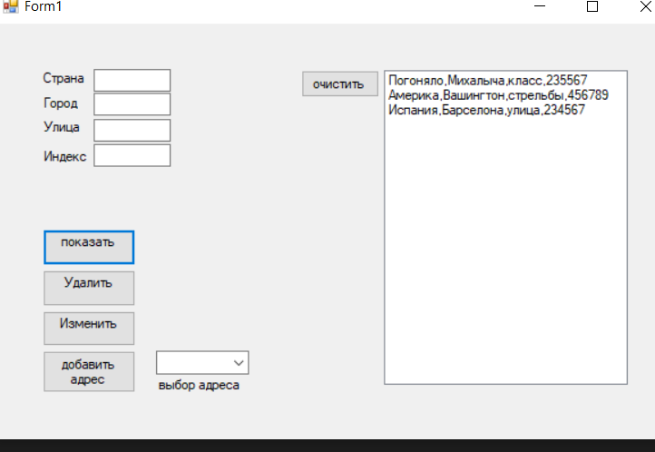

Сам файл

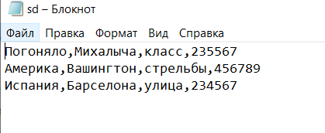

уничтожение объектов этого класса**.**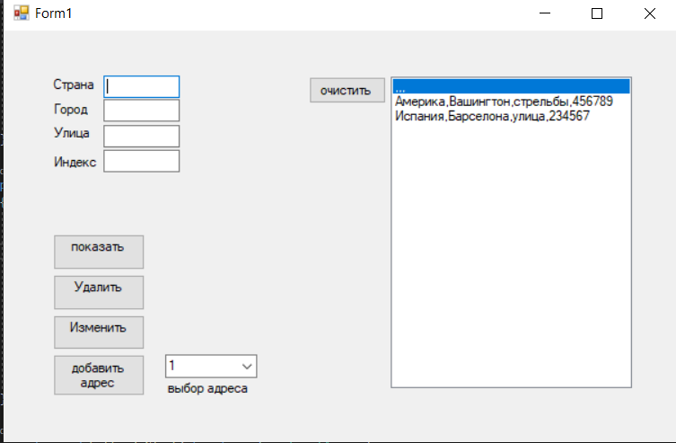

Так же можно изменить составные части адреса

.